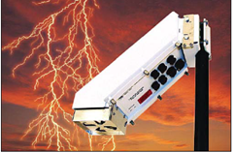
CSI CS110 电场仪LW110雷电预警系统
Campbell CS110 电场仪可以测量大气电场在地表处的垂直分布。应用于区域电场研究、雷电危害评估、风暴监测等领域。与传统的旋转叶片式电场仪相比，CS110采用新型的往复式百叶片，叶片通过一根柔性不锈钢线缆接地保护。
CS110的百叶式结构在关闭状态下提供的零电场参照，使它获得更少的低频误差。还包含一个测量和补偿充电放大器上的绝缘体泄漏电流的回路，可减少绝缘弄脏后导电引起测量误差。
电场仪的测量数值与特定地点的现场标定以及与此相关的电场增加或衰减相关。在考察其测量性能时，要参照现场的具体设置。出厂设置是采用1米高的六边平台校准平台，相当于安装在户外地表测量也朝上时的环境电场。一般采用一定高度的反转安装方式。电场场度的增加和仪器在地面的高度有关。
CS110可结合CR1000数据采集系统组成LW110雷电预警系统，用于连续监测特定地点的电场，并、在发生雷电前启动报警。由于报警信号是基于电场的测量，而不是监测雷击，所以该系统可以监测雷电的潜在威胁，可以提前采取保护。通过监测所在位置的电场值，可以避免在做紧急决策时的不确定性，比如在雷电发生前寻找遮避处，判断什么时候雷电危险已解除等。
特点
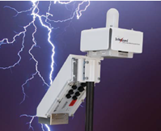
- 可做雷前前的预警
- 可提供雷电危险解除信息
- 探测半径可达7英里(11km)
- 有可视和有声报警
- 安装通讯系统后，也可用PC、网络和邮件报警
- 可选配SG000雷击检测器，能检测半径32km范围的雷电，实现对雷电威胁的测量和分析
- 选配气象传感器，实现气象监测和数据读取
- 结构坚固耐用, 维护少
- 耗电少
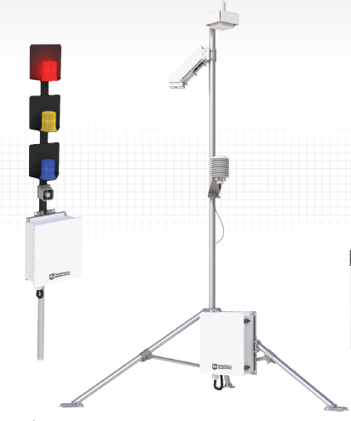
可选配置
CS110电场监测仪与Strike Guard®闪电预警系统（SG000）整合为闪电监测预警系统，二者协同工作，充分发挥各自优势，从而实现 1+1>2的使用效果。该系统能够为用户提供连续的电场监测和全面的闪电预警服务。监测数据能够实现远距离传输，利用RTMC软件还可以对监测数据 进行分析处理。
CS110内置CR1000数据采集器，可为系统提供测量控制、网络传输支持等服务，配置气象传感器，外接风速风向、温度湿度、太阳辐射、降水等多种类型的测量设备。可以把CS110电场监测系统扩展为一个包括大气电场测量在内的自动气象站。
主要技术参数
 | 出厂标定参数（1m平台配置) | 标准应用参数（2m三角支架配置）
精度 | ±1%读数 + 60 V m-1 冲减 | ±5%读数 + 8 V m-1 冲减
量程 | ± (0 ～ 21,000) V m-1  ±(21,000 ～ 212,000) V m-1 | ± (0 ～ 2,200) V m-1  ± (2,200 ～ 22,300) V m-1
分辨率 | 3 V m-1  30 V m-1 | 0.32 V m-1  3.2 V m-1
灵敏度 | 12 μV/V m-1  118 μV/V m-1 | 1.2 μV/V m-1  13 μV/V m-1
噪音 | 4.0 V m-1 RMS  18.0 V m-1 RMS | 0.42 V m-1 RMS  1.9 V m-1 RMS
安装方式 | 标准安装为2米三角架安装
现场矫正 | 有适合于不同安装方式的矫正系数
取样速度 | 标准速度为10秒一次，到达临界值后，加快为1秒一次，直到电场值恢复正常后再下降到标准速度。最快可到每秒5次取样。
电源 | 11-16VDC, 电流峰值为750mA, 根据取样速度而不同
通讯 | 1个RS-232接口；1个CS I/O接口  数字接口(3个，用于报警控制）  SDI-12通讯或异步通讯
波特率 | 300 ～ 115,200 bps, 可选
闪电保护 | 所有对外接口采用多级瞬时保护
工作温度 | -25° ～ 50°C； 可扩展至-40° ～ +85°C
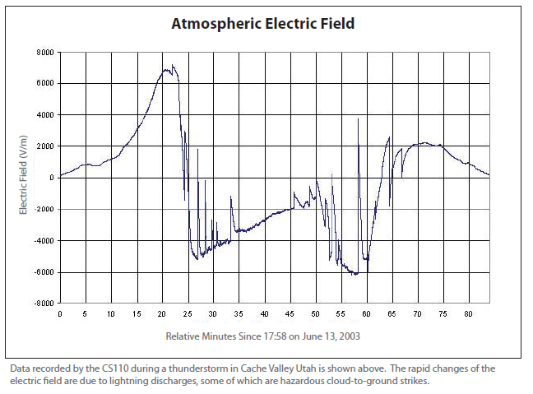
详细参数：
供电：11-16 V DC
波特率：300到115200可选
ASCII协议：一个开始位，一个停止位，8数据位，无校验
工作温度：-25° ～ 50°C； 可扩展至-40° ～ +85°C
工作湿度：0 to 100% RH
安装支架：垂直杆安装外径1.191到6.35厘米
通讯端口：1个RS232；一个CS1/O；数字接口三个用于报警控制；SDI-12通讯或异步通讯
尺寸：15.2 x 15.2 x 43.2 cm (6 x 6 x 17 in.)
重量：4kg
功耗：最大750 mA ;平均 7 mA （10秒采样1次）；60 mA（1秒采样1次）；120 mA（1秒采样2次）；300 mA（1秒采样5次）
精度：±1%读数 + 60 V m-1 偏移 （1m平台配置)
±5%读数 + 8 V m-1 偏移 标准应用参数（2m三角支架配置）
SG雷电探测传感器
SG000 是一款光学闪电传感器可监测最远20英里的实际的闪电。可与我们的CS110电场计搭配使用，SG000 可和CS110连接组成一个完整的闪电袭击测量和分析系统。两个传感器传来的数据可用来控制报警系统，帮助人们疏散和关闭相应场所。
优势与特点
- 完全集成到CS110系统中
- 20英里（32千米）探测半径
- 使用专利技术避免错误警报
详细参数：
测量半径：32Km
防护等级：NEMA 4X

